Об утверждении регламента государственных услуг в сфере семьи и детей
Утративший силу
Постановление акимата Алматинской области от 7 сентября 2017 года № 357. Зарегистрировано Департаментом юстиции Алматинской области 25 сентября 2017 года № 4333. Утратило силу постановлением акимата Алматинской области от 4 мая 2018 года № 213
Сноска. Утратило силу постановлением акимата Алматинской области от 04.05.2018 № 213 (вводится в действие по истечении десяти календарных дней после его первого официального опубликования).
В соответствии с пунктом 1 статьи 16 Закона Республики Казахстан от 15 апреля 2013 года "О государственных услугах", приказом Министра образования и науки Республики Казахстан от 13 апреля 2015 года №198 "Об утверждении стандартов государственных услуг, оказываемых в сфере семьи и детей" (зарегистрирован в Реестре государственной регистрации нормативных правовых актов № 11184), акимат Алматинской области ПОСТАНОВЛЯЕТ:
1. Утвердить прилагаемый регламент государственной услуги "Выдача разрешения на свидания с ребенком родителям, лишенным родительских прав, не оказывающие на ребенка негативного влияния".
2. Контроль за исполнением настоящего постановления возложить на заместителя акима Алматинской области Ж. М. Омар.
3. Настоящее постановление вступает в силу со дня государственной регистрации в органах юстиции и вводится в действие по истечении десяти календарных дней после его первого официального опубликования.
Исполняющий обязанности
акима области | Л. Турлашов
Приложение утвержденное постановлением акимата Алматинской области от 7 сентября 2017 года № 357
Регламент государственной услуги "Выдача разрешения на свидания с ребенком родителям, лишенным родительских прав, не оказывающие на ребенка негативного влияния"
1. Общие положения
1. Государственная услуга "Выдача разрешения на свидания с ребенком родителям, лишенным родительских прав, не оказывающие на ребенка негативного влияния" (далее – государственная услуга) оказывается бесплатно физическим лицам (далее - услугополучатель) местными исполнительными органами районов и городов областного значения (далее – услугодатель).
Государственная услуга оказывается на основании стандарта государственной услуги "Выдача разрешения на свидания с ребенком родителям, лишенным родительских прав, не оказывающие на ребенка негативного влияния" утвержденного приказом Министра образования и науки Республики Казахстан от 13 апреля 2015 года № 198 (зарегистрирован в Реестре государственной регистрации нормативных правовых актов № 11184) (далее – Стандарт).
Прием заявления и выдача результата оказания государственной услуги осуществляются через канцелярию услугодателя.
2. Форма оказания государственной услуги: бумажная.
3. Результат оказания государственной услуги: разрешение органа опеки и попечительства на свидания с ребенком родителям, лишенным родительских прав, не оказывающие на ребенка негативного влияния согласно приложению 1 к Стандарту либо мотивированный ответ об отказе в оказании государственной услуги в случаях и по основаниям, предусмотренным пунктом 10 Стандарта.
Форма предоставления результата оказания госудасртвенной услуги – бумажная.
2. Описание порядка действий структурных подразделений (работников) услугодателя в процессе оказания государственной услуги
4. Основанием для начала процедуры (действия) по оказанию государственной услуги является обращение услугополучателя с пакетом документов, согласно пункту 9 Стандарта.
5. Содержание каждой процедуры (действия), входящей в состав процесса оказания государственной услуги, длительность его выполнения:
1) прием, регистрация документов и направление руководителю услугодателя на резолюцию - 20 (двадцать) минут. Результат – направление руководителю услугодателя;
2) рассмотрение документов и определение ответственного исполнителя услугодателя – 3 (три) часа. Результат – определение ответственного исполнителя услугодателя;
3) рассмотрение документов, оформление результата оказания государственной услуги ответственным исполнителем услугодателя и направление на подпись руководителю услугодателя - 4 (четыре) рабочих дня. Результат – направление результата оказания государственной услуги на подпись руководителю услугодателя;
4) подписание результата оказания государственной услуги и направление ответственному исполнителю услугодателя – 3 (три) часа. Результат - направление результата оказания государственной услуги ответственному исполнителю услугодателя;
5) выдача результата оказания государственной услуги услугополучателю – 20 (двадцать) минут. Результат – выдача результата оказания государственной услуги услугополучателю.
3. Описание порядка взаимодействия структурных подразделений (работников) услугодателя в процессе оказания государственной услуги
6. Перечень структурных подразделений (работников) услугодателя, которые участвуют в процессе оказания государственной услуги:
1) сотрудник канцелярии услугодателя;
2) руководитель услугодателя;
3) ответственный исполнитель услугодателя;
7. Описание последовательности процедур (действий) между структурными подразделениями (работниками) с указанием длительности каждой процедуры (действия) приведены в приложении настоящего регламента "Справочник бизнес-процессов оказания государственной услуги".
Приложение к регламенту государственной услуги "Выдача разрешения на свидания с ребенком родителям, лишенным родительских прав, не оказывающие на ребенка негативного влияния"
Справочник бизнес-процессов оказания государственной услуги
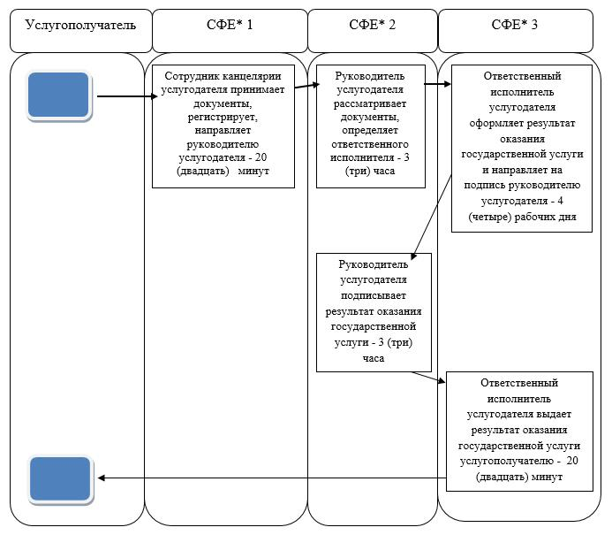

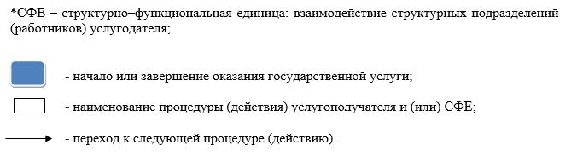

© 2012. РГП на ПХВ «Институт законодательства и правовой информации Республики Казахстан» Министерства юстиции Республики Казахстан

